中考复习--第三部分 《电路》自我考查题（附答案）

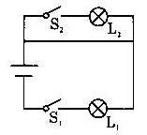
一、单选题（每题3分，共36分）
1、如图所示电路中，当开关S₁、S₂都闭合时，下列说法正确的是 （ ）
A．只有L₁发光 B．只有L₂发光
C．L₁ 、L₂都发光 D．L₁ 、L₂都不发光

2、如图四个电路图中，与下面实物图对应的是（ ）
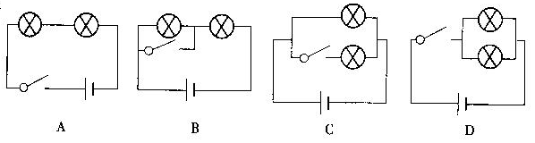
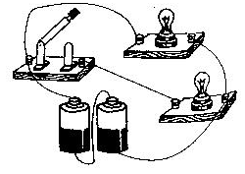

L₂
L₁
S₁
S₃
S₂
3、如图所示的电路 ，下列分析正确的是 （ ）
A．若S₁、S₂、S₃都闭合时，则L₁ 、L₂并联
B．若S₁、S₂、S₃都闭合时，则L₁ 、L₂串联
C．S₃断开、S₁、S₂闭合，L₁ 、L₂并联
D．S₁闭合、S₂、S₃断开，L₁ 、L₂串联

4、如图所示的四个电路中，开关能使L₁ 、L₂两盏灯同时发光和熄灭的是 （ ）
L₂
L₁
L₂
L₁
L₂
L₁
L₂
L₁
A
D
C
B

5、下列是小丽关于家庭电路和安全用电的一些说法，其中有错误的是 （ ）
A．安全用电的原则是不接触低压带电体，不靠近高压带电体
B．只有不高于220 V的电压才是安全的
C．家庭电路中电流过大的原因有两个，一是可能发生了短路， 二是用电器的总功率过大
D．当电路中的电流过大时，保险丝和空气开关都能起到断开电路的作用
6、关于物体的导电性能，下列说法中正确的是 （ ）
A、导体和绝缘体都容易导电 B、大地、人体、油都是导体
C、橡胶、塑料、碳都是绝缘体 D、导体和绝缘体之间没有绝对的界限
7、图中，若L₂的灯丝断了，而电路其他部分完好， 则开关S闭合后 （ ）

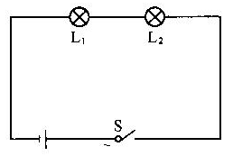
A．L₁发光，L₂不发光
B．L₁不发光，L₂发光
C． L₁ 和 L₂都发光
D．L₁ 和 L₂都不发光

8、在下图中，两灯泡组成并联的电路的电路图是（ ）
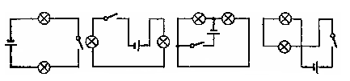

A B C D

9、洗衣机、电冰箱等家用电器都使用三孔插座，是因为如果不接地 ( )
A、家用电器不能工作 B、家用电器的寿命会缩短
C、人接触家用电器时可能发生触电事故 D、家用电器消耗电能会增加
10 、居民楼的楼道里，夜间只是偶尔有人经过，电灯总是亮着造成很大浪费。科研人员利用“光敏”材料制成“光控开关”——天黑时，自动闭合，天亮时，自动断开；利用“声敏”材料制成“声控开关”——当有人走动发出声音时，自动闭合，无人走动时自动断开。若将这两种开关配合使用，就可以使楼道灯变得“聪明”．则这种“聪明”的电路是（ ）
220V
220V
220V
220V
A
B
C
D
光控
声控
声控
光控
光控
声控
光控
声控

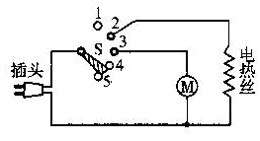11、下图是理发用电吹风的电路，其中电热丝通电会发热，电动机通电会送风，选择开关S同时与哪两个触点接触时，电吹风送出来的是热风 （ ）

A．1和2 B．2和3
C．3和4 D．4和5

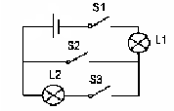
12、在图所示的电路中，要使L₁发亮( )
A、只闭合开关S₁
B、只闭合开关S₂
C、三个开关都闭合
D、只闭合开关S₂和S₃
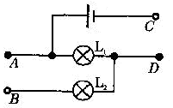
二、填空题（每题4分，共16分）
13、如图所示,若连接B、C接线柱，则L₁ 、L₂ 联，若使灯L₁ 、L₂并联，则接线柱A与B连接，接线柱C 与 连接。

14、公路两旁的路灯采用的是 联方式，判断的依据是
15、下面4个电路中，根据要求填写图号。
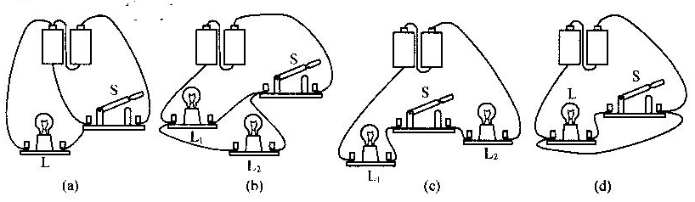

（1）、已造成短路的有 图，闭合开关S后会出现短路的有 图。
（2）、组成串联电路的有 图，组成并联电路的有 图。
16、某兴趣小组的同学在了解冰箱压缩机和灯泡连接情况的过程中，打开冰箱门后，根据看到的 的现象，可以断定压缩机和灯泡是 联。
三、作图题
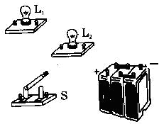17、（1）将图中的器材用笔画线代替导线，按下列要求连接起来：两灯泡并联，开关控制整个电路。（2）画出它的电路图。

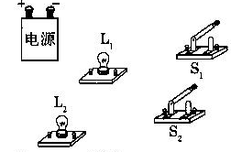
18、如图所示。现有一个电池组。两个开关和两盏电灯，请你连接好下面的实物电路图，使S₁闭合时L₁亮，使S₂合时L₂亮。

19、如图所示，将L₁和L₂并联，用S₁控制L₁，用S同时控制L₁和L₂，按要求在下面画出电路图。
L₁
L₂
S₁
S₂

20、按要求连图，要求：灯泡L₁和L₂并联，开关控制二个灯泡。

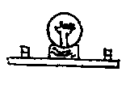
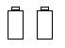
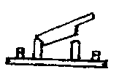

L₁

L₂

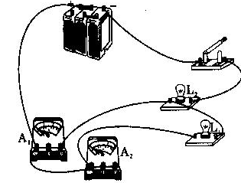
21、在“用电流表测电流”的实验中某同学连接的电路如图所示。

（1）闭合开关，观察到灯泡L₁和L₂的发光情况是 。
（2）针对上述现象，该电路存在的问题是 。
（3）图上只改动一根导线，使两只电流表分别测干路和支路的电流。（要求：在需改动的导线上画“×”，用笔将改动后的导线画出，导线不许交叉）

《第一单元 电路》自我考查题答案
题号 | 1 | 2 | 3 | 4 | 5 | 6 | 7 | 8 | 9 | 10 | 11 | 12
答案 | A | C | D | D | B | D | D | C | C | D | B | C
13、串，D 14、并，任意一盏路灯坏了不影响其他路灯工作 15、d，a。c，b。
16、灯亮压缩机停止工作 并 17-21 答案略

